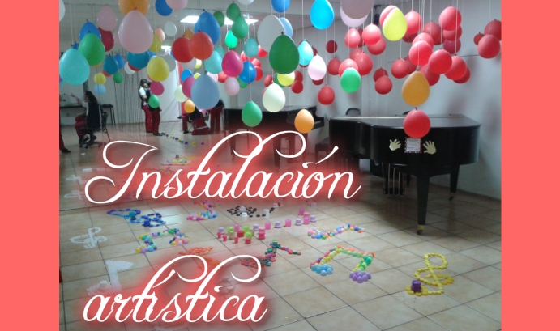
GUIA DE APRENDIZAJE SEMANA N° 17
RECURSO: Guía, Recurso para el aprendizaje, Ticket de salida
https://www.youtube.com/watch?v=tPnBkojRCUw
ASIGNATURA: Artes Visuales
NOMBRE ESTUDIANTE: ____________________________________
CURSO: 8° año A B FECHA: ___________2020
Objetivos de Aprendizaje: observar reflexionan y dialogar acerca de diferentes instalaciones de artistas contemporáneos.
Las instalaciones artísticas:
Son un género de arte visual que empezó a desarrollarse a partir de los años Setenta. Las instalaciones pueden comprender medios, objetos y formas expresivas de cualquier tipo instalados en un determinado espacio o ambiente y por eso están estrechamente vinculadas a algunas formas de arte como la escultura o la Land Art. una de las características principales para definir una obra de arte instalativo es el hecho de tener como sujeto principal su mismo usuario y público. En efecto, el espectador a menudo interactúa con la obra misma o puede transitar en ella. Por ello, otro aspecto esencial es el espacio de exposición, es decir el ambiente en el que se sitúa la obra. Esta forma de arte, que comenzó a desarrollarse a partir de los años Sesenta y Setenta, se ha diferenciado mucho a lo largo del tiempo y hoy en día con el término “instalación” se pueden indicar obras muy distintas. Esto se debe a la naturaleza misma de estos tipos de obras, muy conceptuales y abstractas, que no dependen de un particular tipo de material o técnica, sino el ambiente en el que se colocan, que de esta manera adquiere determinadas características
La palabra instalación hace referencia a una estructura que puede variar en tamaño y que es dispuesta de manera particular para cumplir un objetivo específico. Siempre que se hable de instalación se está haciendo referencia a elementos artificiales y no naturales, creados y dispuestos de tal manera por el hombre
¿Qué son las instalaciones visuales?
Tipo de obra que surge a comienzos del siglo XX, realizada en y para un contexto y espacio determinado, siendo elaborada mediante diversos medios. En la mayoría de los casos permite una interacción activa con el espectador. Por definición, la instalación tiene una duración determinada y, por ende, un carácter efímero.

CARACTERÍSTICAS DE LA INSTALACIÓN ARTÍSTICA -Se puede presentar en cualquier espacio y este mismo espacio puede dar cabida a la creación de otro espacio.
-Se exhibe por un tiempo determinado.
-Ready-made, se basa en sacar un objeto del contexto que le es habitual y situarlo en otro contexto para darle otra utilización estética.
tipos de instalaciones (Ilya Kabakov distinguió tres) : las pequeñas (tipo repisas), las adosadas a la pared cubriendo parte del suelo y las totales, que utilizan el espacio de manera completa.

Actividad:
- Visualiza el video de las “instalaciones artísticas” https://www.youtube.com/watch?v=tPnBkojRCUw
- Observa, Lee y reflexiona acerca de las diferentes instalaciones artísticas, que podrás observar en la hoja de recursos guía 17
- Responde las preguntas de la guía 17
- Desarrolla el ticket de salida 17
De acuerdo al video visualizado, y al recurso para el aprendizaje leído anexo a la guía 17 responde las siguientes preguntas:
1) > ¿Qué sensaciones, ideas y/o percepciones les provocan a primera vista estas instalaciones?
2)> ¿Cuál es la relación entre las instalaciones y el espacio expositivo?
3)> ¿Qué medios expresivos y materialidades están presentes en las instalaciones?
4)> ¿De qué manera se íntegra los diversos materiales y medios expresivos?
5)> ¿Cómo se relacionan los objetos, materiales y medios expresivos utilizados con el propósito expresivo de las y los artistas?
6)> ¿Cuáles son los temas y/o conceptos con los que trabajan las autoras y autores de estas instalaciones?
7)> ¿Cómo se relacionan los espectadores con las instalaciones?

¡Cuídate mucho! y si sales toma todas las medidas de prevención contra el covid-19.

